CONGRESSO PORTUGUÊS DE FILOSOFIA

5 E 6 DE SETEMBRO DE 2014
Fundação Calouste Gulbenkian
Faculdade de Ciências Sociais e Humanas da Universidade Nova de Lisboa
Oradores convidados:
Jacques Bouveresse
Gianni Vattimo

Associação Portuguesa de Filosofia Fenomenológica

APTD
Associação Portuguesa de Teoria do Direito,
Filosofia do Direito e Filosofia Social

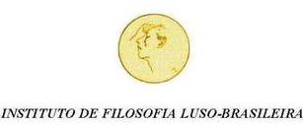

SPFA
Sociedade Portuguesa de Filosofia Analítica

ANPOF - Associação Nacional de
Pós-graduação em Filosofia (Brasil)

SAFIL - Sociedad Académica de Filosofia
(Espanha)

APOIOS:

Fundação Calouste Gulbenkian
FCSH Universidade Nova

